תרגיל כיתה #2 חלק 2– C#

בתרגיל זה נכתוב את הממשק הגרפי למערכת השעות של המכללה. נסתמך על המחלקות שנכתבו בתרגיל הקודם.

בחלק זה נכתוב את האפליקציה הגרפית שתאפשר למרצים לצפות ברשימת האילוצים שלהם ולהזין אילוצים חדשים.

צרו קובץ חדש מסוג Windows Form בשם Schedule. פתחו את הקוד של המחלקה והוסיפו לה תכונה מסוג Staff. בבנאי שלה מחלקה צרו אובייקט מסוג Staff והציבו לתכונה. הוסיפו לטופס (דרך תיבת הכלים) תוויות ותיבות טקסט עבור שם המרצה, וכן כפתור. המסך אמור להיראות כך:

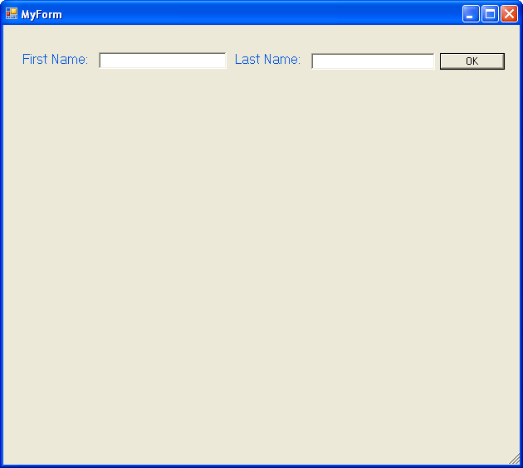

המשתמש יזין את פרטי המרצה וילחץ על הכפתור OK. אם אחד מפרטי המרצה (או שניהם) חסרים, תצא הודעת שגיאה ב-MessageBox שמודיעה ששני השדות הם חובה. אם הפרטים מלאים, אבל המרצה לא קיים ברשימת המרצים, תצא הודעת שגיאה שמודיעה שהמרצה אינו קיים, ושדות הטקסט ינוקו. אם המרצה קיים, תופיע תווית עם שם המרצה, וכן טבלה שמראה את אילוצי המרצה. שעות האילוצים יצבעו בצבע כלשהו. שדות הטקסט והכפתור OK יהפכו להיות disabled. לדוגמא, כך יראה המסך לאחר הזנת שם המרצה David Cohen:

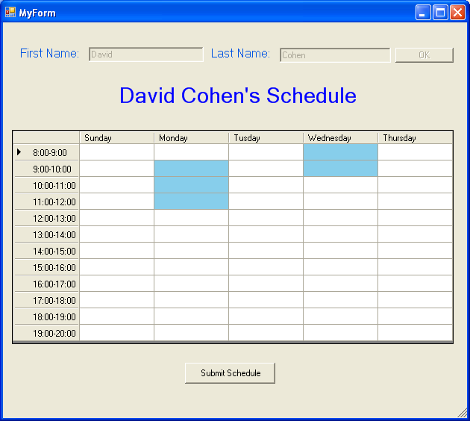

במסך זה מוצגת מערכת האילוצים של המרצה דוד כהן. שימו לב שתיבות הטקסט והכפתור הם disabled. במסך ניתן לראות שישנם שני אילוצים – ביום שני משעה 9:00 עד השעה 12:00 וביום רביעי, מהשעה 8:00 עד השעה 10:00.

לחיצה על הכפתור Submit Schedule תשמור את רשימת האילוצים למרצה, תעלים את הכפתור, את הטבלה ואת תווית הכותרת, תחזיר את שדות הטקסט להיות enabled ותנקה אותם.

כדי ליצור את הטבלה השתמשו בפקד DataGridView בתיבת הכלים. הטבלה היא כלי מורכב שמכיל הרבה תכונות ושיטות. כמה שיטות ותכונות מועילות –

RowCount – תכונה ששומרת את מספר השורות, דרכה ניתן להוסיף שורות לטבלה.

לכל שורה בטבלה ישנה תכונה בשם HeaderCell שמייצגת את התא הראשון בשורה (האפור). השורות עצמן שוכנות באוסף שנקרא Rows שניתן לגשת אליו כמו מערך (סוגריים מרובעים וציון האינדקס).

ניתן לגשת לתאים בודדים בטבלה כמו במערך – למשל, אם לטבלה קוראים t1, אזי הביטוי t1[0,0] מייצג את התא השמאלי העליון. שימו לב, הפרמטר הראשון הוא העמודה והשני הוא השורה. שניהם מתחילים להיספר מאפס, כאשר שורת ועמודת הכותרות לא נספרים! למשל, t1[0, 1] מייצג את התא השני בעמודה הראשונה.

כדי להציב ערך בתוך התא ניתן להשתמש בתכונה Value של התא, למשל -

t1[0, 0].Value = "Hello";

וכדי לשנות צבע של תא ניתן להשתמש בתכונה Style.BackColor של התא, למשל –

t1[0, 0].Style.BackColor = Color.SkyBlue;

שימו לב שהמחלקה Color מכילה הרבה צבעים שימושיים שניתן להשתמש בהם.